PEMERINTAH KABUPATEN KARANGANYAR
BADAN KESATUAN BANGSA DAN POLITIK

Alamat : Jln. Demak Komplek Perkantoran Cangakan Telp. (0271) 495038 Fax. (0271) 494835
Website : ........... E-mail : kesbangpol@karanganyarkab.go.id Kode Pos 57712
NOTA DINAS
Kepada Yth | : | Bupati Karanganyar.
Lewat | : | - Sekretaris Daerah Kabupaten Karanganyar.  - Asisten Pemerintahan dan Kesra Sekda Kabupaten Karanganyar.
Dari | : | Kepala Badan Kesatuan Bangsa dan Politik Kabupaten Karanganyar
Tanggal | : | 22 Juni 2022
Nomor | : | 306.1 / 956 . 23 / VI / 2022
Sifat | : | Biasa
Lampiran | : | 1 (satu) lembar
Perihal | : | Laporan Hasil Kegiatan Rapat Koordinasi Pengendalian Satuan Tugas Sinergitas Antar Kementerian / Lembaga Program Penanggulangan Terorisme di Wilayah Provinsi Jawa Tengah

Dengan hormat kami laporkan Hasil Kegiatan Rapat Koordinasi Pengendalian Satuan Tugas Sinergitas Antar Kementerian / Lembaga Program Penanggulangan Terorisme di Wilayah Provinsi Jawa Tengah, yang diselenggarakan oleh Badan Nasional Penanggulangan Terorisme (BNPT) sebagai berikut :
- Waktu pelaksanaan kegiatan :
Hari / Tanggal | : | Selasa, 21 Juni 2022
Pukul | : | 10.00 s.d. 14.00 WIB
Tempat | : | Hotel PO Kota Semarang, Jl. Pemuda No.118 Sekayu Kecamatan Semarang Tengah Kota Semarang
- Hadir dalam kegiatan tersebut sebagai berikut :
- Brigjen. Pol. Dr. Bambang Pristiwanto, S.H., M.M. (Asdep Bidang Penanganan Kejahatan Transnasional dan Kejahatan Luar Biasa Kemenko Polhukam).
- Kombes. Pol. Kukuh Kalis Susilo, SIK (Direktur Intelkam Polda Jawa Tengah).
- Agung Satrio Prakosa, S.H., M.M. (Kabid Ideologi dan Kewaspadaan Bakesbangpol Provinsi Jawa Tengah).
- Wakil Asintel Kodam IV / Diponegoro.
- Wakil Kasatgaswil Jawa Tengah Densus 88 AT Polri.
- Wakil Dirkrimum Polda Jawa Tengah.
- Pasintel Kejaksaan Tinggi Jawa Tengah.
- Kepala Kantor Wilayah Kementrian Agama Provinsi Jawa Tengah.
- Kepala Kantor Wilayah Kementrian Hukum dan HAM Jawa Tengah.
- Ketua Forum Koordinasi Pencegahan Terorisme (FKPT) Jawa Tengah.
- Arka (Koordinator Fasilitator Daerah BNPT Provinsi Jawa Tengah).
- Badan Kesbangpol Kabupaten Boyolali, Kabupaten Klaten, Kabupaten Sukoharjo, Kabupaten Karanganyar, dan Kabupaten Temanggung.
- Analis Monitoring, Evaluasi, dan Pelaporan Biro Perencanaan, Hukum, dan Hubungan Masyarakat, BNPT.
- BKO TNI.
- Fasilitator Daerah Kabupaten Boyolali, Kabupaten Klaten, Kabupaten Sukoharjo, Kabupaten Karanganyar, dan Kabupaten Temanggung.
- Jalannya kegiatan :
- Sambutan Brigjen. Pol. Dr. Bambang Pristiwanto, S.H., M.M. (Asdep Bidang Penanganan Kejahatan Transnasional dan Kejahatan Luar Biasa Kemenko Polhukam) sebagai berikut :
- Maksud kegiatan rakor ini adalah sebagai media berdiskusi dan sharing strategi antar Kementrian / Lembaga dalam penanggulangan terorisme.
- Permasalahan terorisme dan radikalisme merupakan permasalahan negara yang harus ditangani secara terstruktur dan sistematis.
- Kendala yang masih ada dalam program penanganan terorisme adalah :
- Peran Pemda dalam program sinergitas belum optimal.
- Pemetaan pok radikal belum optimal.
- Belum ada pembinaan berkelanjutan bagi mantan napi teroris.
- Belum optimalnya sinergitas antar Kementrian / Lembaga dalam penanggulangan terorisme.
- Paparan-paparan :
- Inti penyampaian Arka (Koordinator Fasilitator Daerah BNPT Provinsi Jawa Tengah) sebagai berikut :
- Program sinergisitas antar Kementrian adalah wujud kehadiran negara kepada kelompok terdampak terorisme di bawah BNPT.
- Dasar hukum adalah Kepmenko Polhukam No. 77 Tahun 2016 s/d No. 22 Tahun 2022 yang berisi cakupan daerah yang ditangani Fasilitator Daerah BNPT (26 Kabupaten / Kota dan 5 Provinsi) dan Kementerian / Lembaga yang bergabung / bersinergi.
- Saat ini di Jawa Tengah ada 5 Kabupaten / Kota yaitu di Kabupaten Boyolali, Kabupaten Klaten, Kabupaten Sukoharjo, Kabupaten Karanganyar, dan Kabupaten Temanggung.
- Pelaksanaan program deradikalisasi bisa secara bottom up maupun top down.
- Pelaksanaan aksi dilakukan melalui sinkronisasi dengan K/L, penentuan target sasaran kelompok penerima manfaat dilanjutkan pelaksanaan aksi.
- Keberlanjutan program diharapkan akan terbentuk Kawasan Terpadu Nusantara (KTN) dimana akan menjadi sentral penanggulangan terorisme yang juga merupakan strategi pembentukan wadah kolaborasi dalam penanggulangan radikalisme terorisme dari hulu ke hilir.
- Sebagai proyek percontohan akan dikembangkan KTN di sebuah desa di Temanggung yang akan dikembangkan menjadi Desa Wisata dengan melibatkan peran mantan napiter.
- Di Provinsi Jawa Tengah ada 94 Rencana Aksi, untuk Kabupaten Karanganyar terdapat 11 Rencana Aksi yang diharapkan bisa diwujudkan sebagai Program Penanggulangan Terorisme di daerah.
- Inti penyampaian Kombes. Pol. Kukuh Kalis Susilo, SIK (Direktur Intelkam Polda Jawa Tengah) sebagai berikut :
- Pok teroris di Indonesia ada JI, JAD, MIT, EKS FPI, NII, DSKS, LUIS, Khilafatul Muslimin.
- DSKS dan LUIS dimasukkan karena aksinya mengandung ancaman toleransi antar umat beragama.
- Isu radikalisme dan terorime di Indonesia :
- Kecewa pada kebijakan pemerintah.
- Deportan dan Returnis ISIS yang kembali ke Indonesia.
- Mantan napiter yang masih dekat dengan pok radikal.
- Perlu ada sinergitas antar instansi kewilayahan dalam Program Penanggulangan Terorisme.
- Langkah yang sudah dilaksanakan :
- Membentuk Majelis Penguatan Ahlussunnah Wal Jamaah di Solo Raya dengan optimalisasi peran Dai dan Mubaligh.
- Pemberdayaan ekonomi masyarakat melalui lapak-lapak UMKM.
- Tanggapan-tanggapan :
- Tanggapan dari Agung Satrio Prakosa, S.H., M.M. (Kabid Ideologi dan Kewaspadaan Bakesbangpol Provinsi Jawa Tengah) sebagai berikut :
- Perpres 7 Tahun 2021 tentang Rencana PE telah ditindaklanjuti oleh Pemprov dengan memasukkan dalam Rencana Aksi Daerah.
- Telah dilakukan pelaporan hasil rencana aksi deradikalisasi tiap triwulan ke Kemendagri.
- Perlu ada sinkronisasi data mantan napiter antar instansi, data yang ada di Badan Kesbangpol tercatat ada 203 orang mantan napiter.
- Perlu adanya sosialisasi penguatan ideologi negara secara integrasi bersama instansi terkait.
- Program Provinsi dalam deradikalisasi adalah :
- Reintegrasi sosial bagi mantan napiter yang sudah siap.
- Penguatan wawasan kebangsaan bagi mantan napiter.
- Tanggapan dari Wakil Kasatgaswil Jawa Tengah Densus 88 AT Polri sebagai berikut :
- Di Satgaswil ada 2 direktorat yaitu Unit Intel serta Unit Investigasi.
- Perlu sinergitas dalam penanganan terorisme termasuk koordinasi informasi, didata kami tercatat ada 241 mantan napiter di Jawa Tengah, sedang yang masih berada di dalam lapas ada 222 napiter.
- Giat Klandestine kami mengidentifikasi di Solo ada tokoh kunci JI yg belum tersentuh, sedangkan ybs masih bebas bahkan sering menjadi narasumber.
- Tanggapan dari Wakil Asintel Kodam IV / Diponegoro sebagai berikut :
- Langkah yang sudah dilakukan adalah dengan melakukan :
- Cipta kondisi melalui pembinaan wawasan kebangsaan kepada prajurit.
- Melakukan patroli siber.
- Kegiatan Komsos dengan Ormas dan instansi terkait.
- Pembentukan Kampung Pancasila.
- Kendala yang dihadapi adalah kurangnya penceramah deradikalisme serta sinergitas antar instansi dalam penanganan terorisme.
- Tanggapan dari Wakil Dirkrimum Polda Jawa Tengah sebagai berikut :
- 29 Mei 2022 viral pemberitaan kegiatan Motor Syiar Khilafatul Muslimin, tindak lanjutnya sudah kita lakukan penindakan khususnya di Brebes dan Klaten.
- Di Wonogiri kita temukan Madrasah dari Khilafatul Muslimin.
- Dari temuan dan pengakuan tokoh-tokoh, Khilafatul Muslimin sudah ada sejak 1997, dipimpin oleh Khalifah.
- Yang patut diwaspadai adalah cara rekruitmen jamaah Khilafatul Muslimin, mulai dari pengajian, doktrinasi sampai nanti dibaiat.
- Daerah untuk selalu memonitor setiap pergerakan Khilafatul Muslimin.
- Tanggapan dari Ketua Forum Koordinasi Pencegahan Terorisme (FKPT) Jawa Tengah sebagai berikut :
- FKPT adalah tangan panjang dari BNPT tidak bisa bekerja sendiri tapi butuh sinergi dengan instansi terkait.
- Kita konsen pada pencegahan faham radikalisme dan terorisme dikeluarga, dengan melibatkan unsur akademisi guna merumuskan langkah pencegahan.
- Tanggapan dari Sdr. Eko (Fasilitator Daerah Kabupaten Karanganyar) sebagai berikut :
- Perlu grand design dalam afirmasi program, khususnya terkait administrasi.
- Badan Kesbangpol perlu memberikan sosialisasi pendidikan wawasan kebangsaan bagi generasi muda.
- Rekomendasi :
- Tingkatkan koordinasi dan sinergitas antar pemangku kepentingan.
- Meningkatkan dukungan anggaran dalam optimalisasi.
- Meningkatkan pembinaan pada masyarakat, pengawasan terhadap eks napiter, keluarga dan jaringan yang rentan terpapar paham radikal.
- Meningkatkan counter narasi dan penyebarluasan konten-konten positif untuk menangkal paham radikal dan terorisme dimedia sosial.
- Menyusun peta persebaran pok radikal sebagai acuan program sinergitas penanggulangan terorisme
- Mengoptimalkan peran babinsa dan babinkamtibmas dalam pengawasan terhadap eks napiter, keluarga dan jaringan yang rentan terpapar paham radikal.
- Mengoptimalkan peran Pemerintah Daerah.
- Selama kegiatan berjalan dengan aman dan lancar dengan menerapkan protokol kesehatan (pakai masker, cuci tangan dan jaga jarak).
Demikian untuk menjadikan periksa.

KEPALA BADAN KESATUAN BANGSA DAN POLITIK
KABUPATEN KARANGANYAR
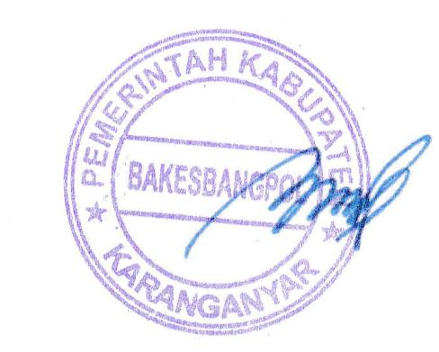
BAMBANG SUTARMANTO, S.Sos., M.M.
Pembina Tk. I
NIP. 19650329 198703 1 007

LAPORAN HASIL KEGIATAN RAPAT KOORDINASI PENGENDALIAN SATUAN TUGAS SINERGITAS ANTAR KEMENTERIAN / LEMBAGA PROGRAM PENANGGULANGAN TERORISME DI WILAYAH PROVINSI JAWA TENGAH
TANGGAL 21 JUNI 2022 DI HOTEL PO KOTA SEMARANG

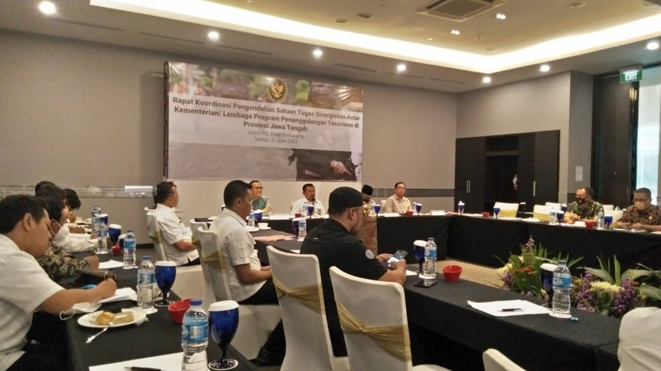

Dok. Bakesbangpol Kab.Karanganyar Tahun 2022

